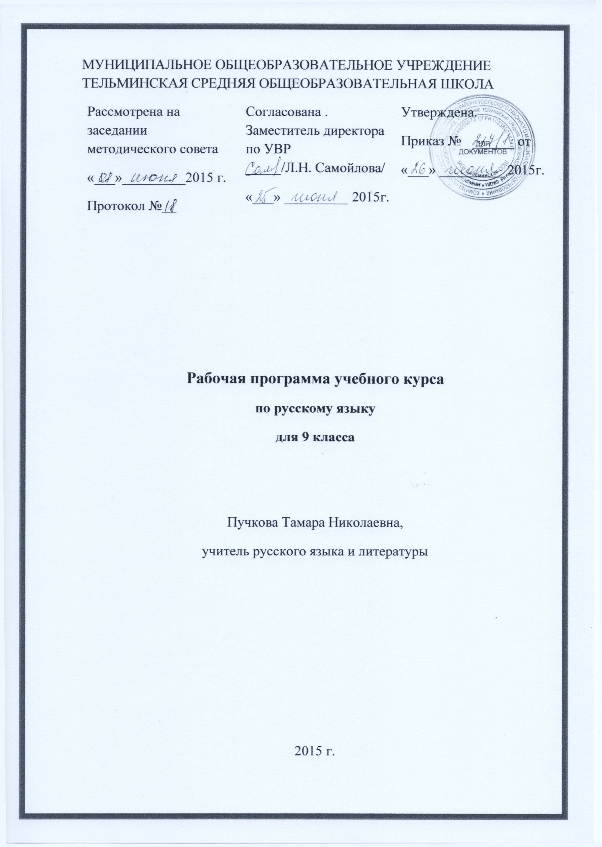
Планируемые предметные результаты
Предметными результатами освоения выпускниками основной школы программы по русскому языку являются:
К концу IX класса учащиеся должны овладеть следующими умениями и навыками:
I. Учащиеся должны знать изученные основные сведения о языке, определения основных изучаемых в IX классе языковых явлений, речеведческих понятий, пунктуационных правил, обосновывать свои ответы, приводя нужные примеры.
II. К концу IX класса учащиеся должны овладеть следующими умениями и навыками:
— производить все виды разборов: фонетический, морфемный, словообразовательный, морфологический, синтаксический, стилистический;
— составлять сложные предложения разных типов, пользоваться синтаксическими синонимами в соответствии с содержанием и стилем создаваемого текста;
— определять стиль и тип текста;
— соблюдать все основные нормы литературного языка.
По пунктуации. Находить в предложениях смысловые отрезки, которые необходимо выделить знаками препинания, обосновывать выбор знаков препинания и расставлять их в соответствии с изученными в V—IX классах пунктуационными правилами; находить и исправлять пунктуационные ошибки; производить пунктуационный разбор предложения.
По орфографии. Находить в словах изученные орфограммы, уметь обосновывать их выбор, правильно писать слова с изученными орфограммами, находить и исправлять орфографические ошибки, производить орфографический разбор слов.
Правильно писать изученные в V—IX классах слова с непроверяемыми орфограммами.
По связной речи. Определять тип и стиль текста, создавать тексты разных стилей и типов речи. Подготовить и сделать доклад на историко-литературную тему по одному источнику. Составлять тезисы или конспект небольшой литературно-критической статьи (или фрагмента большой статьи). Писать сочинения публицистического характера. Писать заявление, автобиографию. Совершенствовать содержание и языковое оформление сочинения, находить и исправлять различные языковые ошибки в своем тексте. Свободно и грамотно говорить на заданные темы. Соблюдать при общении с собеседниками соответствующий речевой этикет.
Личностными результатами освоения выпускниками программы по русскому языку являются:
понимание русского языка как одной из основных национально-культурных ценностей русского народа; определяющей роли родного языка в развитии интеллектуальных, творческих способностей и моральных качеств личности; его значения в процессе получения школьного образования;
осознание эстетической ценности русского языка; уважительное отношение к родному языку, гордость за него; потребность сохранить чистоту русского языка как явления национальной культуры; стремление к речевому самосовершенствованию;
достаточный объём словарного запаса и усвоенных грамматических средств для свободного выражения мыслей и чувств в процессе речевого общения; способность к самооценке на основе наблюдения за собственной речью.
Метапредметными результатами освоения программы по русскому языку являются:
- владение всеми видами речевой деятельности:
- применение приобретённых знаний, умений и навыков в повседневной жизни; способность использовать родной язык как средство получения знаний по другим учебным предметам, применять полученные знания, умения и навыки анализа языковых явлений на межпредметном уровне (на уроках иностранного языка, литературы и др.);
- коммуникативно целесообразное взаимодействие с окружающими людьми в процессе речевого общения, совместного выполнения какой-либо задачи, участия в спорах, обсуждениях; овладение национально-культурными нормами речевого поведения в различных ситуациях формального и неформального межличностного и межкультурного общения.

Учебно – тематический план (68=55+13Р)
№п/п | Тема | Содержание | Количество часов на изучение темы | Часов развития речи | Контрольные мероприятия
1 | Введение | Международное значение русского языка | 1 |  | Самостоятельная работа
2 | Повторение пройденного в 5 -8 классах | Фонетика. Орфография. Морфемика. Словосочетание. Простое и сложное предложение. Тип текста. Стили речи. Анализ текста, его стиля, средств связи его частей. | 5 | 3 | Контрольный диктант
СЛОЖНОЕ ПРЕДЛОЖЕНИЕ. КУЛЬТУРА РЕЧИ
3 | Сложные предложения | Повторение пройденного о предложении | 1 | 1 | Тест
4 | Сложносочиненные предложения | I. Сложносочиненное предложение и его особенности. Сложносочиненные предложения с союзами (соединительными, противительными, разделительными). Разделительные знаки препинания между частями сложносочиненного предложения.  Синтаксические синонимы сложносочиненных предложений, их текстообразующая роль.  Авторское употребление знаков препинания.  II. Умение интонационно правильно произносить сложносочиненные предложения.  III. Отзыв о литературное произведении, спектакле, кинофильме | 6 | 2 | Контрольный диктант  Тест.
5 | Сложноподчиненные предложения | I. Сложноподчиненное предложение и его особенности. Главное и придаточные предложения. Союзы и союзные слова как средство связи придаточного с главным. Указательные слова в главном предложении. Место придаточного предложения по отношению к главному. Разделительные знаки препинания между главным и придаточным предложениями. Виды придаточных предложений.  Типичные речевые сферы применения сложноподчиненных предложений.  Сложноподчиненные предложения с несколькими придаточными; знаки препинания в них.  Синтаксические синонимы сложноподчиненных предложений, их текстообразующая роль.  II. Умение использовать в речи сложноподчиненные предложения и простые с обособленными второстепенными членами как синтаксические синонимы.  III. Академическое красноречие и его виды, строение и языковые особенности. Сообщение на лингвистическую тему. Деловые документы (автобиография, заявление). | 20 | 4 | Контрольный диктант  Зачёты-2
6 | Бессоюзные сложные предложения | I. Бессоюзное сложное предложение и его особенности. Смысловые взаимоотношения между частями бессоюзного сложного предложения. Разделительные знаки препинания в бессоюзном сложном предложении.  Синтаксические синонимы бессоюзных сложных предложений, их текстообразующая роль.  II. Умение передавать с помощью интонации различные смысловые отношения между частями бессоюзного сложного предложения. Умение пользоваться синонимическими союзными и бессоюзными сложными предложениями.  III. Реферат небольшой статьи (фрагмента статьи) на лингвистическую тему. | 8 | 1 | Контрольная работа. Зачёт
7 | Сложные предложения с различными видами связи | I. Различные виды сложных предложений с союзной и бессоюзной связью; разделительные знаки препинания в них. Сочетание знаков препинания.  II. Умение правильно употреблять в речи сложные предложения с различными видами связи.  III. Конспект статьи (фрагмента статьи) на лингвистическую тему. Публичная речь. | 7 | 1 | Зачёт
9 | Систематизация изученного по фонетике, лексике, грамматике и правописанию, культуре речи | Систематизация сведений о признаках текста, теме и основной мысли связного высказывания, средствах связи частей текста, о повествовании, описании, рассуждении; о стилях речи.  Сочинение публицистического характера на общественные, морально-этические и историко-литературные темы.  Доклад или реферат на историко-литературную тему (по одному источнику).  Тезисы статьи (главы книги) на лингвистическую тему.  Конспект и тезисный план литературно-критической статьи. | 7 | 1 | Контрольная работа.

Приложение
Календарно- тематический план( 68)
№п/п | № в теме | Тема урока | Количество часов | Сроки |  | Тип урока | Формы и виды контроля | Примечания
 |  |  |  | По плану | фактически
1 | 1 | Международное значение русского языка | 1 | 1 неделя  сентября |  | Усвоение новых знаний и умений | Самостоятельная работа
Повторение изученного в 5-8 классах (5+3Р)
2 | 1 | Устная и письменная речь. | 1 | 1неделя  сентября |  | Актуализация знаний и умений | Тест
3 | 1Р | Стили литературного языка речи. Текст. | 1 | 2 неделя сентября |  | Усвоение новых знаний и умений | Анализ текста
4 |  | Простое предложение | 1 | 2 неделя сентября |  | Актуализация знаний и умений | Тест
5 | 3 | Предложения с обособлениями | 1 | 3 неделя сентября |  | Актуализация знаний и умений | Тест
6 | 4 | Конструкции, грамматически не связанные с предложением | 1 | 3 неделя сентября |  | Актуализация знаний и умений | Выполнение разборов
7 | 5 | Контрольный диктант «На озере» | 1 | 1 неделя октября |  | Урок контроля знаний и умений | Диктант
8-9 | 2-3Р | Изложение (по технологии ОГЭ) | 2 | 1 неделя октября |  | Усвоение новых знаний и умений | Изложение
Сложное предложение (1+1 Р)
10 | 1 | Сложное предложение. Союзная, бессоюзная связь | 1 | 2 неделя октября |  | Усвоение новых знаний и умений | Тест.
11 | 1Р | Способы сжатия текста | 1 |  |  | Усвоение новых знаний и умений | Тест.
Сложносочинённое предложение (6+2Р)
12 | 1 | Сложносочинённое предложение | 1 | 3 неделя октября |  | Усвоение новых знаний и умений | Анализ текста
13 | 2 | ССП с соединительными и разделительными союзами | 1 | 3 неделя октября |  | Усвоение новых знаний и умений | Проверка знаний ТМ.  Тест
14 | 3 | ССП с противительными союзами | 1 | 4 неделя октября |  | Усвоение новых знаний и умений | Тест
15 | 4 | Разделительные знаки в ССП | 1 | 4 неделя октября |  | Урок комплексного применения знаний и умений | Тест
16 | 5 | Сложносочинённое предложение | 1 | 2 неделя ноября |  | Урок комплексного применения знаний и умений | Зачёт.Тест
17 | 6 | Контрольная работа. «Сложносочинённое предложение» | 1 | 2 неделя ноября |  | Урок контроля знаний и умений | Тест
18 | 1Р | Сжатое изложение(по технологии ОГЭ) | 1 | 3 неделя ноября |  | Урок комплексного применения знаний и умений | Изложение
19 | 2Р | Отзыв. Устное выступление.  (Упр. 92) | 1 | 3 неделя ноября |  | Урок комплексного применения знаний и умений
Сложноподчинённое предложение (20+4Р)
20 | 1 | Сложноподчинённое предложение | 1 | 4 неделя ноября |  | Усвоение новых знаний и умений | Тест
21 | 2 | Указательные слова | 1 | 4 неделя ноября |  | Усвоение новых знаний и умений | Тест
22 | 1Р | Анализ изложений | 1 | 1 неделя декабря |  | Урок коррекции знаний, умений и навыков. | Тест
23 | 3 | СПП с придаточными определительными | 1 | 1 неделя декабря |  | Усвоение новых знаний и умений
24 | 4 | СПП с придаточными определительными | 1 | 2 неделя декабря |  | Урок комплексного применения знаний и умений | Проверка знаний ТМ Тест
25 | 5 | СПП с придаточными изъяснительными | 1 | 2 неделя декабря |  | Усвоение новых знаний и умений | Тест
26 | 6 | СПП с придаточными изъяснительными | 1 | 3 неделя декабря |  | Урок комплексного применения знаний и умений | Проверка знаний ТМ. Тест
27 | 2Р | Сжатое изложение(по технологии ОГЭ) | 1 | 3 неделя декабря |  | Урок комплексного применения знаний и умений | Изложение
28 | 7 | СПП с придаточными времени |  | 4 неделя декабря |  | Усвоение новых знаний и умений | Зачёт
29 | 8 | СПП с придаточными места |  | 4 неделя декабря |  | Усвоение новых знаний и умений | Тест
30 | 9 | СПП с придаточными причины и следствия |  | 2 неделя января |  | Усвоение новых знаний и умений | Проверка знаний ТМ
31 | 10 | СПП с придаточными уступки и условия | 1 | 2 неделя января |  | Усвоение новых знаний и умений | Тест
32 | 11 | СПП с придаточными цели | 1 | 3 неделя января |  | Усвоение новых знаний и умений | Анализ текста
33 | 12 | СПП с придаточными образа действия | 1 | 3 неделя января |  | Усвоение новых знаний и умений | Проверка знания правила
34 | 13 | СПП с придаточными сравнения | 1 | 4 неделя января |  | Усвоение новых знаний и умений | Проверка знания правила
35 | 3Р | Сочинение (по технологии ОГЭ) | 1 |  |  | Урок комплексного применения знаний и умений | Сочинение
36 | 14 | Сложноподчинённое предложение | 1 | 1 неделя февраля |  | Урок комплексного применения знаний и умений | Зачёт
37 | 15 | СПП с несколькими придаточными | 1 | 1 неделя февраля |  | Усвоение новых знаний и умений
38 | 16 | СПП с однородным подчинением придаточных | 1 | 2 неделя февраля |  | Урок комплексного применения знаний и умений | Проверка знаний ТМ
39 | 17 | СПП с неоднородным подчинением придаточных | 1 |  |  | Урок комплексного применения знаний и умений | Тест
40 | 18 | СПП с последовательным подчинением придаточных | 1 | 3 неделя марта |  | Урок комплексного применения знаний и умений | Тест
41 | 19 | СПП с несколькими придаточными | 1 | 1 неделя апреля |  | Урок комплексного применения знаний и умений | Тест
42 | 20 | Контрольная работа | 1 | 1 неделя апреля |  | Урок комплексного применения знаний и умений | Тест
43 | 4Р | Сжатое изложение (по технологии ОГЭ) | 1 | 2 неделя апреля |  | Урок комплексного применения знаний и умений | Изложение
Бессоюзное сложное предложение (8+1)
44 | 1 | Бессоюзное сложное предложение | 1 | 2 неделя апреля |  | Усвоение новых знаний и умений | Тест
45 | 2 | Точка с запятой в БСП | 1 |  |  | Усвоение новых знаний и умений | Разборы
46 | 3 | Двоеточие в БСП | 1 | 3 неделя апреля |  | Усвоение новых знаний и умений
47 | 4 | Двоеточие в БСП | 1 | 3 неделя апреля |  | Урок комплексного применения знаний и умений | Проверка знания правила
48 | 5 | Тире в БСП | 1 | 4 неделя апреля  1 неделя мая |  | Усвоение новых знаний и умений | Разборы
49 | 1Р | Сжатое изложение (по технологии ОГЭ) | 1 |  |  | Урок комплексного применения знаний и умений | Изложение
50 | 6 | Тире в БСП | 1 |  |  | Урок комплексного применения знаний и умений | Тест
51 | 7 | Бессоюзное сложное предложение | 1 |  |  | Урок актуализации знаний и умений | Зачёт
52 | 8 | Контрольный  «Тень»//КР, тест | 1 |  |  | Урок контроля знаний и умений | Тест
Сложные предложения с различными видами связи (7+1)
53 | 1 | Сложное предложение с сочинительной и подчинительной связью | 1 |  |  | Усвоение новых знаний и умений | Разборы
54 | 2 | Сложное предложение с сочинительной и подчинительной связью | 1 | 2 неделя  мая  3 неделя мая |  | Урок комплексного применения знаний и умений | Проверка знания правила
55 | 1Р | Сжатое изложение (по технологии ОГЭ) | 1 |  |  | Урок комплексного применения знаний и умений | Изложение
56 | 3 | Сложные предложения с союзом И |  |  |  | Усвоение новых знаний и умений | Тест
57 | 4 | СП с различными видами связи | 1 |  |  | Урок комплексного применения знаний и умений | Зачёт
58 | 5 | Публичная речь | 1 |  |  | Усвоение новых знаний и умений | Тест
59-60 | 6-7 | Итоговая контрольная работа | 1 | 3 неделя мая |  | Урок контроля знаний и умений | Тест
Повторение и систематизация пройденного в 5-9 классе (7+1)
61 | 1 | Фонетика и орфография | 1 | 4 неделя мая |  | Урок актуализации знаний и умений | Мини- диктант
62 | 2 | Морфемика | 1 |  |  | Урок актуализации знаний и умений | Орфографический разбор
63 | 1Р | Сочинение (по технологии ОГЭ) | 1 |  |  | Урок комплексного применения знаний и умений | Изложение
64 | 3 | Морфология | 1 |  |  | Урок актуализации знаний и умений | Тест
65 | 4 | Простое предложение. Грамматическая основа | 1 |  |  | Урок актуализации знаний и умений | Тест
66 | 5 | Осложнённые предложения | 1 |  |  | Урок актуализации знаний и умений | Тест
67 | 6 | Сложные предложения | 1 |  |  | Урок актуализации знаний и умений | Тест
68 | 7 | Орфография и пунктуация | 1 |  |  | Урок актуализации знаний и умений | Тест

